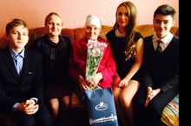

Поздравляем с Днем рождения ветерана нашего микрорайона
Поздравляем Евгению Ивановну Холявкину, ветерана ВОВ, с Днем рождения!!!
Евгении Ивановне исполнилось 92 года. Она воевала в украинских лесах вместе с партизанами, присутствовала при ликвидации аварии Чернобыльской АЭС.
Нас восхищает мужество и героизм наших дедушек и бабушек, мы гордимся, что они живут в нашем микрорайоне.

